1.现状：收集用户信息的时候，没有记忆，忘记了上下文，留资信息收集不全
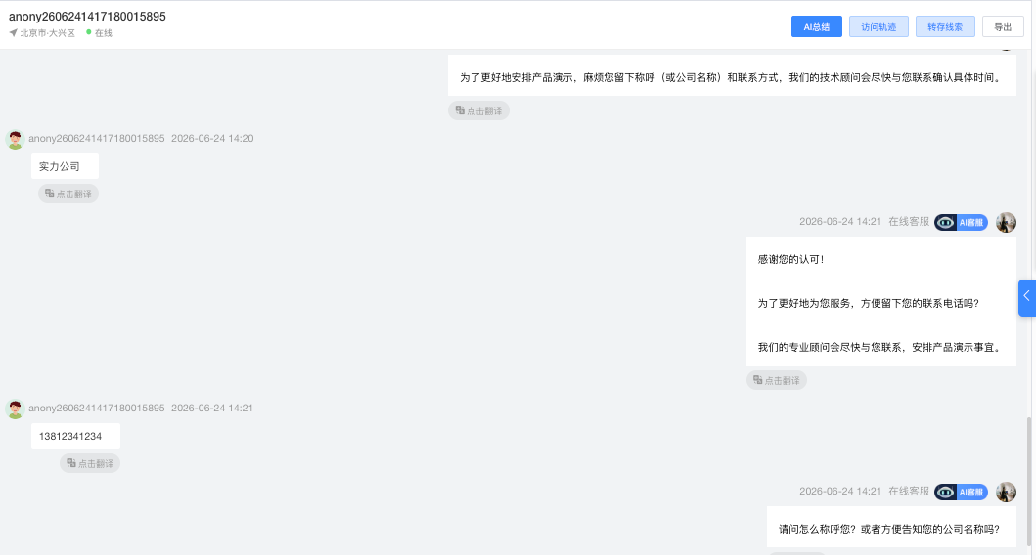
升级后解决：Agent升级使用“渐进式留资”，在必要的时候，或者指定对话轮数后，弹出用户信息填写表单，避免该情况发生，同时可由AI客服判断什么时候要留资信息，要什么信息。

2.现状：用户在与AI客服对话的时候，运营在后台回复的会和AI客服回复的重复，需要人工接管的机制
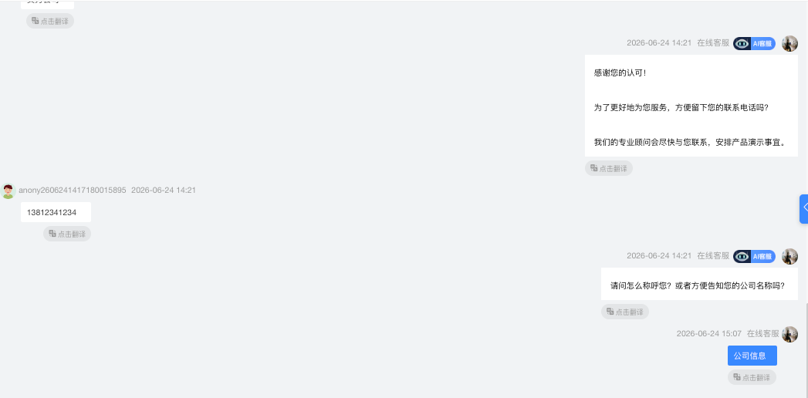
升级后：增加接管功能，接管期间，AI不做回复。同时，接管瞬间自动给出 3 条针对性建议，坐席点击微调即发，响应快且有针对性
3.现状：遇到不会的事情，不会反问，没有像人一样对话的逻辑
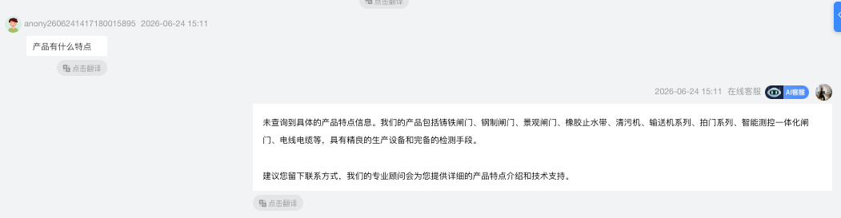
升级后：AI客服可以对模糊的信息进行反问，并提供可选项和输入项，用弹窗的方式，减少用户的输入，提升交互体验

4.现状：用户浏览了很多产品页，在某个页面问：“这个产品性能怎么样”，AI客服不知道什么产品。
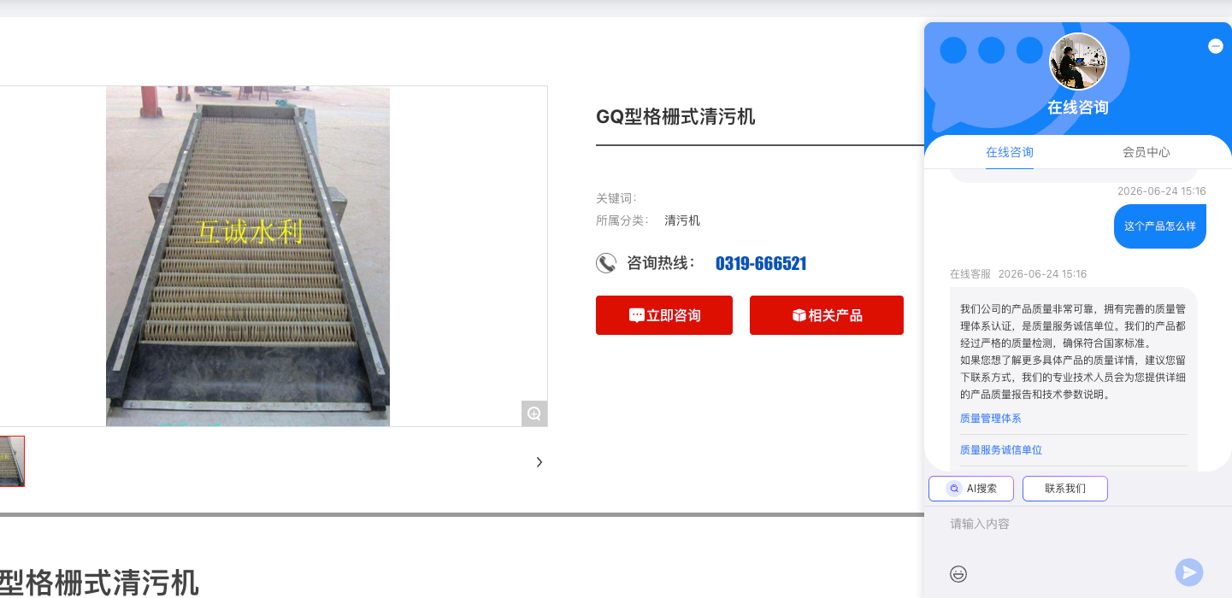
解决：增加页面上下文注入的功能，AI客服能准确知道现在在什么位置

5.现状：AI客服的总结功能没有记录这个人的需求是什么，比如 价格咨询，案例索取，功能咨询，等等没有体现，运营人员在后台不能直观知道这个人要做什么。
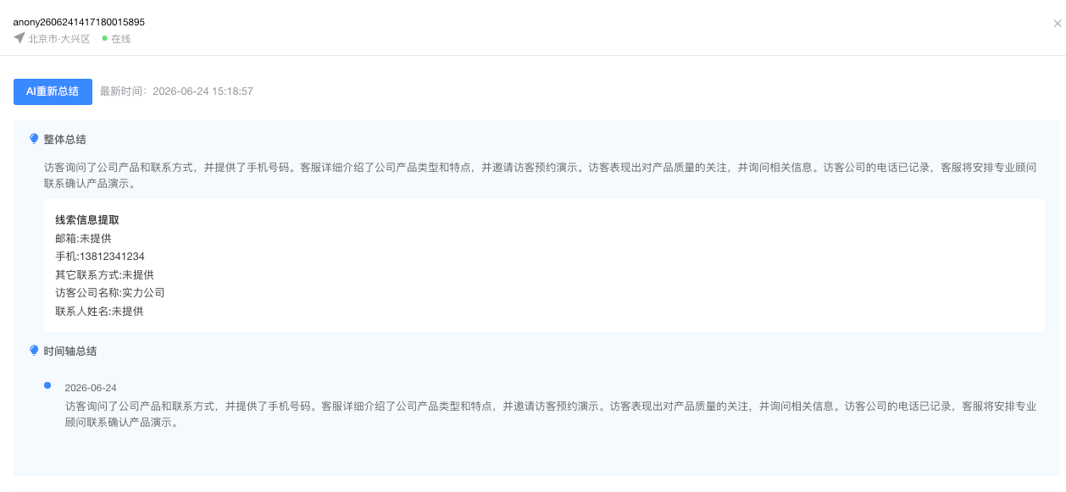

升级后：增加智能客服的技能配置，可以将用户归类，提取用户的需求类型。后续会增加不同类型使用不同客服或者真人的需求。

